Hastechno

Manual de Usuario

Versión: 0100
Fecha: DD/MM/AAAA

HOJA DE CONTROL

Organismo | Sena
Proyecto | Hastechno
Entregable | Manual de Usuario
Autor | Brian Alexander Beltran Poveda
Versión/Edición | 0100 | Fecha Versión | 09/12/2025
Aprobado por |  | Fecha Aprobación | DD/MM/AAAA
 |  | Nº Total de Páginas | 30

REGISTRO DE CAMBIOS

Versión | Causa del Cambio | Responsable del Cambio | Fecha del Cambio
0100 | Versión inicial | Brian Beltran Poveda | DD/MM/AAAA

CONTROL DE DISTRIBUCIÓN

Nombre y Apellidos
Brian Alexander Beltran Poveda

1 DESCRIPCIÓN DEL SISTEMA 5
1.1 Objeto 5
1.2 Alcance 5
1.3 Funcionalidad 5
2 MAPA DEL SISTEMA 6
2.1 Modelo Lógico 6
2.2 Navegación 7
2.2.1 Cliente 8
2.2.2 Administrador 9
3 DESCRIPCIÓN DEL SISTEMA 10
3.1 Subsistema Cliente 10
3.1.1 Pantalla Registro de Cliente 10
3.1.1.1 Mensajes de error 11
3.1.1.2 Ayudas contextuales 11
3.1.2 Inicio de sesión 11
3.1.2.1 Mensajes de error 12
3.1.2.2 Ayudas contextuales 12
3.1.3 Perfil del Cliente 12
3.1.3.1 Mensajes de error 12
3.1.3.2 Ayudas contextuales 13
3.1.4 Edición de Perfil 13
3.1.4.1 Mensaje de error 13
3.1.4.2 Ayudas contextuales 13
3.1.5 Eliminación de Cuenta 13
3.1.5.1 Mensaje de error 14
3.1.5.2 Ayudas contextuales 14
3.1.6 Carrito de Compras 14
3.1.6.1 Mensaje de error 14
3.1.6.2 Ayudas contextuales 15
3.1.7 Checkout 15
3.1.7.1 Mensaje de error 15
3.1.7.2 Ayudas contextuales 15
3.1.8 Pedido Confirmado 15
3.2 Subsistema Catálogo De Productos 16
3.2.1 Catálogo 16
3.2.1.1 Mensaje de error 17
3.2.1.2 Ayudas contextuales 18
3.2.2 Detalle De Producto 18
3.2.2.1 Mensaje de error 18
3.2.2.2 Ayudas contextuales 18
3.3 Subsistema Administración 18
3.3.1 Gestión De Productos 19
3.3.1.1 Mensaje de error 19
3.3.1.2 Ayudas contextuales 20
3.3.2 Gestión De Categorías 20
3.3.2.1 Mensaje de error 20
3.3.2.2 Ayudas contextuales 20
3.3.3 Gestión De Marcas 20
3.3.3.1 Mensaje de error 21
3.3.3.2 Ayudas contextuales 21
3.3.4 Gestión De Proveedores 21
3.3.4.1 Mensaje de error 21
3.3.4.2 Ayudas contextuales 21
3.3.5 Gestión De Usuarios Y Roles 22
3.3.5.1 Mensaje de error 23
3.3.6 Gestión De Pedidos 23
3.3.6.1 Mensaje de error 23
3.3.6.2 Ayudas contextuales 23
4 FAQ 24
5 ANEXOS 26
6 GLOSARIO 28
7 BIBLIOGRAFÍA Y REFERENCIAS 30

DESCRIPCIÓN DEL SISTEMA

Objeto
El presente documento tiene como objetivo describir el funcionamiento del sistema Tienda Virtual de Componentes para computador (Hastechno), dirigida tanto a clientes como a administradores.
Incluye información sobre la navegación, funcionalidades, operaciones disponibles, y uso de cada módulo del sistema.

Este manual pretende servir como guía para que los usuarios finales comprendan el uso del sistema y puedan operar todas las funciones sin dificultad.

Alcance
Este manual cubre:
- Módulo de cliente (registro, login, perfil, compras)
- Catálogo de productos
- Carrito de compras
- Proceso de checkout
- Módulo administrativo (productos, marcas, categorías, proveedores)
- Gestión de usuarios y roles

Funcionalidad
La Tienda Virtual permite a los clientes:

- Registrarse e iniciar sesión
- Navegar por el catálogo de productos
- Agregar productos al carrito
- Editar cantidades o eliminar productos
- Finalizar la compra y visualizar su pedido
- Gestionar su información personal
- Eliminar su propia cuenta

Para administradores:

- Gestionar productos (crear, editar, eliminar)
- Administrar marcas y categorías
- Gestionar proveedores
- Administrar usuarios y roles
- Consultar pedidos realizados

MAPA DEL SISTEMA

Modelo Lógico
Módulo de Usuarios
- Permite la autenticación mediante correo y contraseña.
- Administra roles: Cliente, Admin, SuperAdmin.
- Controla los accesos al sistema según permisos.
Módulo de Clientes
- Gestión de información personal.
- Autogestión de perfil y eliminación de cuenta.
- Historial de compras.
Módulo de Productos
- Registro, edición, eliminación y visualización de productos.
- Incluye información como nombre, descripción, precio, imagen, categoría y marca.
Módulo de Categorías
- Clasifica productos en grupos para facilitar la navegación.
Módulo de Marcas
- Agrupa productos según fabricante o línea tecnológica.
Módulo de Carrito
- Almacena productos seleccionados antes de realizar la compra.
- Permite modificar cantidades y eliminar ítems.
Módulo de Pedidos
- Procesa la compra final.
- Registra productos adquiridos, fecha y total del pedido.
Módulo de Proveedores
- Administra información de cada proveedor asociado a productos.
Módulo de Administración
- Panel para gestionar productos, categorías, marcas, proveedores y usuarios.
- Visible solo para administradores autorizados.
Entidades del Sistema

Entidad | Descripción
Usuario | Credenciales de acceso al sistema.
Cliente | Datos personales del usuario que compra.
Producto | Artículo disponible en la tienda.
Categoría | Clasificación general de productos.
Marca | Marca o fabricante del producto.
Carrito | Lista temporal de productos antes de comprar.
Pedido | Registro de una compra realizada.
Proveedor | Empresa que suministra los productos.

Relación Lógica entre Entidades:

- Un usuario puede tener rol de cliente o administrador.

- Un cliente puede realizar muchos pedidos.

- Un pedido contiene varios productos.

- Un producto pertenece a una categoría y una marca.

- Un cliente puede tener múltiples productos en su carrito.

- El administrador gestiona productos, marcas, categorías, usuarios y proveedores.

Flujo Lógico del Proceso Principal:

El usuario se registra o inicia sesión.
El cliente navega por el catálogo.
Selecciona productos y los agrega al carrito.
Revisa el carrito.
Realiza el checkout.
Se genera el pedido.
El administrador puede visualizar este pedido.

Navegación
La navegación del sistema describe cómo se desplaza el usuario entre las diferentes pantallas, qué rutas sigue y cuáles son las acciones principales que puede realizar. Se divide en dos flujos: Cliente y Administrador, ya que cada uno accede a módulos diferentes según permisos.

Cliente
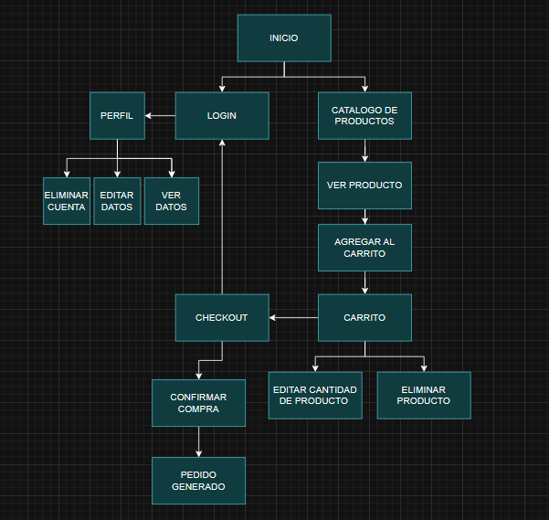

Administrador
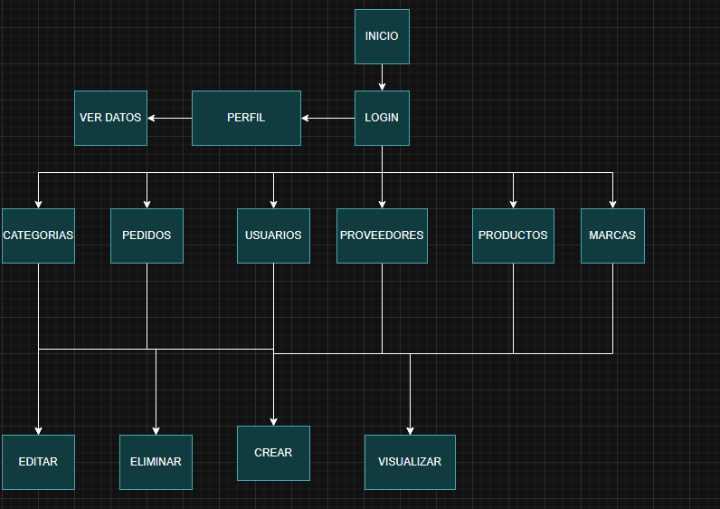

DESCRIPCIÓN DEL SISTEMA
En esta sección se presenta la interfaz gráfica del sistema y las pantallas que la componen. El objetivo es describir las funcionalidades accesibles para el usuario, siguiendo los caminos lógicos habituales dentro del sistema. El sistema se encuentra organizado en subsistemas que agrupan funcionalidades relacionadas, facilitando la navegación y el entendimiento de su estructura interna.

Subsistema Cliente
Este subsistema agrupa todas las funcionalidades destinadas a los usuarios registrados como clientes. Permite realizar el proceso de compra completo, gestionar la cuenta personal y navegar por la tienda.

Las pantallas que lo componen son:

- Registro de Cliente

- Inicio de Sesión

- Perfil del Cliente

- Edición de Perfil

- Eliminación de Cuenta

- Carrito de Compras

- Checkout (Finalizar Compra)

- Confirmación de Pedido

Pantalla Registro de Cliente
Permite al usuario crear una cuenta de cliente ingresando información personal como nombre, apellido, correo electrónico, contraseña, cédula, dirección y teléfono. 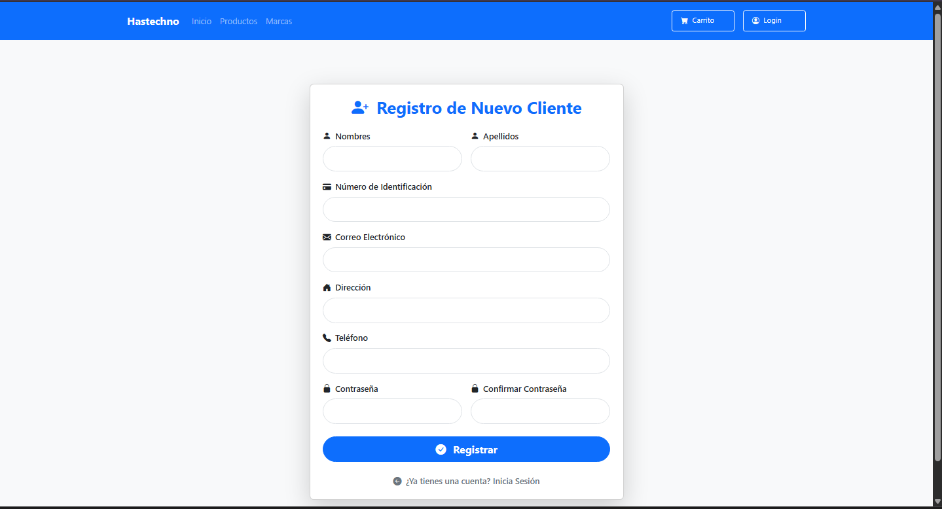

Mensajes de error
- “El correo ya está registrado.”
- “Todos los campos son obligatorios.”
- “Formato de correo inválido.”
- “La contraseña debe tener mínimo 6 caracteres.”

Ayudas contextuales
Indicaciones bajo campos como "Ingrese un correo válido".
Placeholder aclaratorio en cada campo.
Botón para redirigir al inicio de sesión si ya tiene cuenta.

Inicio de sesión
Permite acceder al sistema mediante correo y contraseña. Gestiona autenticación con JWT.
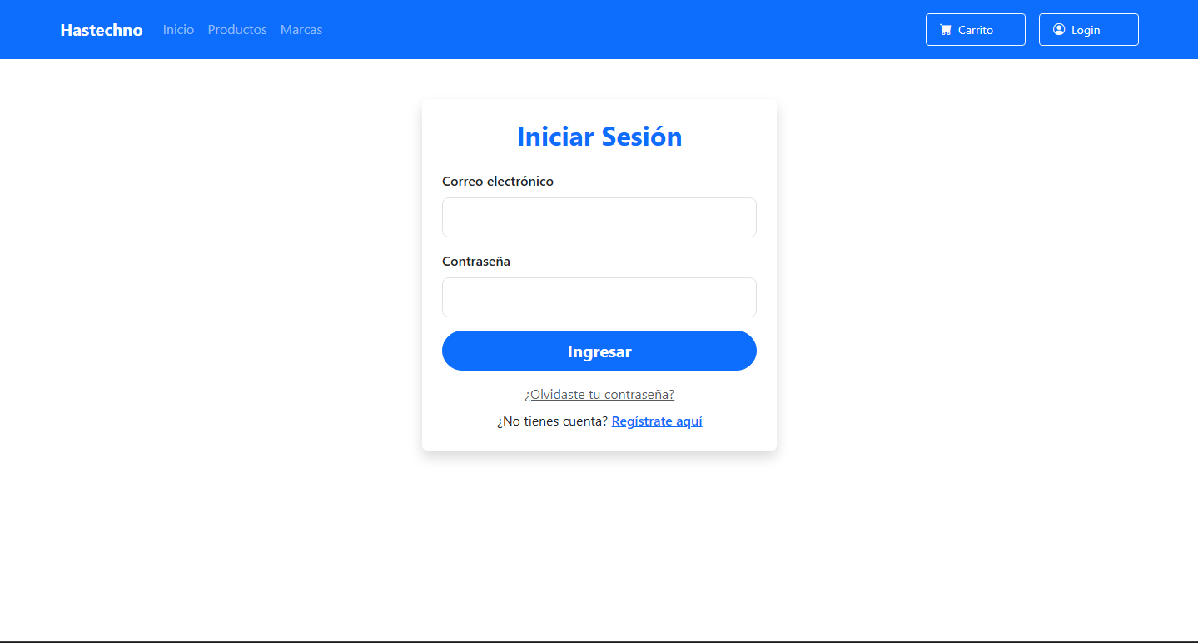

Mensajes de error
- “Unauthorized”

Ayudas contextuales
- Placeholder en los campos.
- Enlace “¿No tienes cuenta? Regístrate”.

Perfil del Cliente
Muestra los datos registrados del usuario. Desde esta pantalla se accede a opciones de edición y eliminación de cuenta.
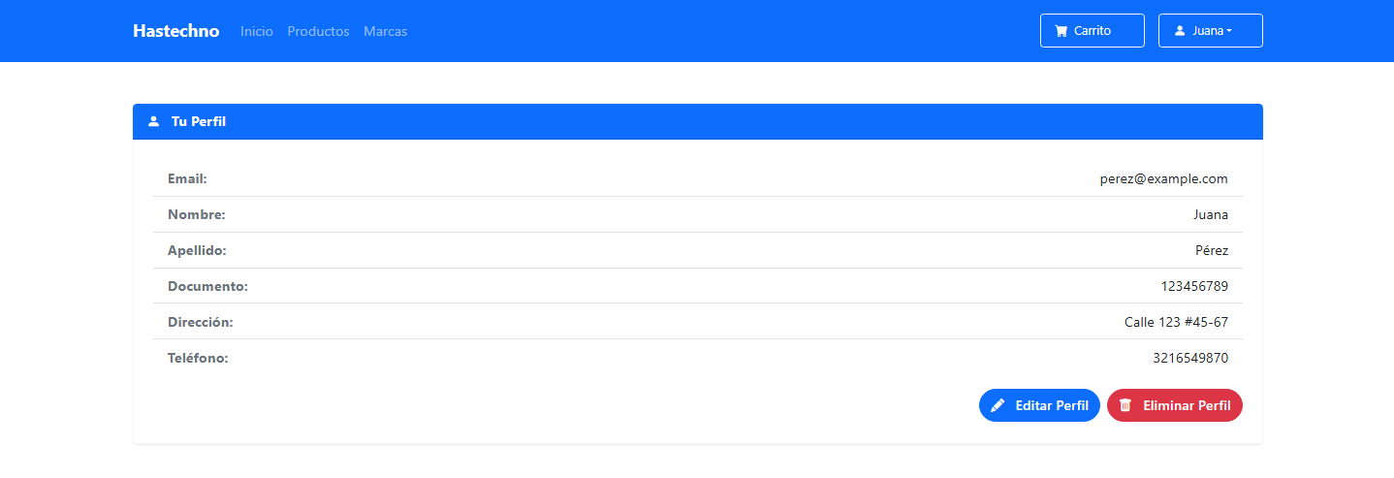

Mensajes de error
- “No se pudieron cargar los datos.”
- “Ocurrió un error al actualizar la información.”

Ayudas contextuales
- Botones bien identificados: Editar perfil / Eliminar cuenta.
- Indicaciones al pasar el mouse sobre iconos (en frontend).

Edición de Perfil
Permite modificar datos personales del cliente como nombre, correo, teléfono, dirección.
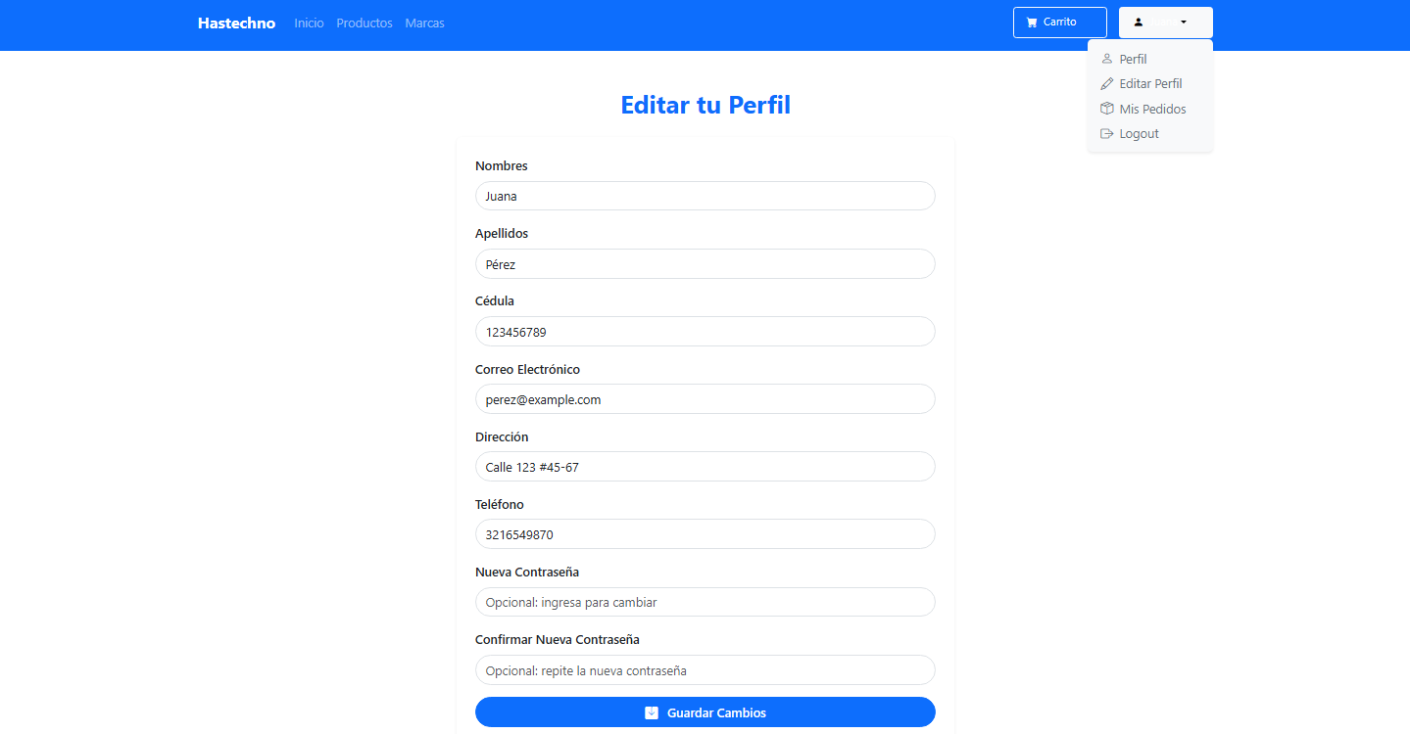

Mensaje de error
- “Todos los campos son obligatorios.”
- “Formato inválido en un campo.”
- “No se pudo guardar la información.”

Ayudas contextuales
- Mensajes emergentes informando campos requeridos.
- Marcado rojo en campos inválidos.

Eliminación de Cuenta
El cliente puede eliminar su cuenta de forma permanente.
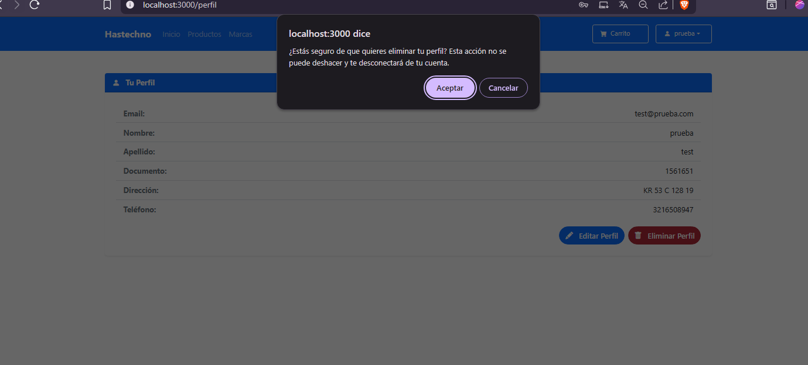

Mensaje de error
- “Error al intentar eliminar la cuenta.”
- “Debe confirmar la acción.”

Ayudas contextuales
- Mensaje de confirmación: “¿Está seguro de que desea eliminar su cuenta?”

Carrito de Compras
Permite visualizar los productos añadidos, actualizar cantidades y eliminar ítems.
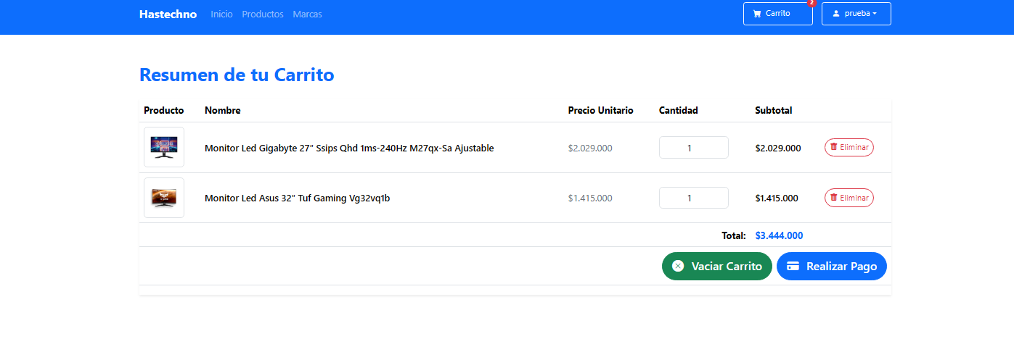

Mensaje de error
- “El carrito está vacío.”
- “No se pudo actualizar la cantidad.”
- “Producto no disponible.”

Ayudas contextuales
- Botones “+” y “–” para ajustar cantidades.
- Mensaje informativo del total del carrito.

Checkout
Pantalla donde el cliente finaliza la compra revisando un resumen del carrito y confirmando el pedido.
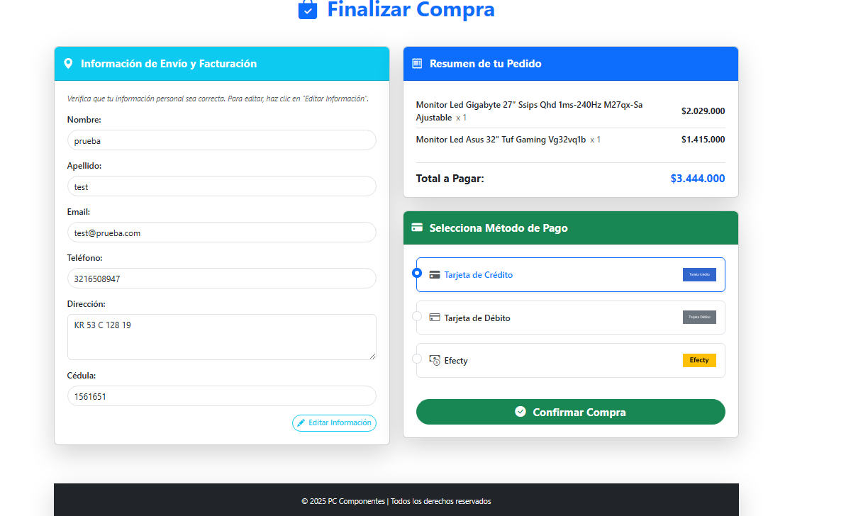

Mensaje de error
- “Debe confirmar su información.”
- “Ocurrió un error al generar el pedido.”

Ayudas contextuales
- Información clara del total a pagar.
- Botón “Volver al carrito”.

Pedido Confirmado
Muestra un mensaje indicando que la compra se realizó exitosamente.
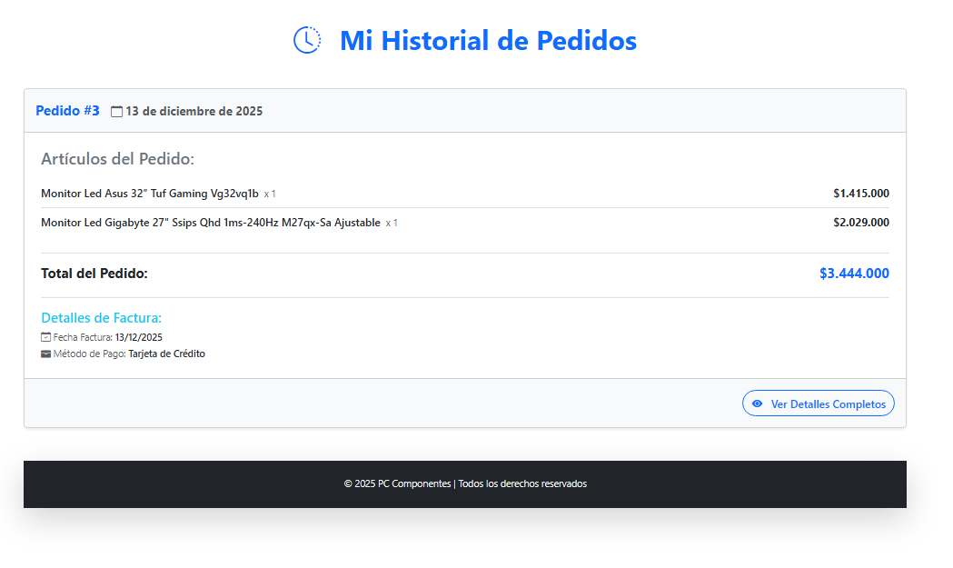

Subsistema Catálogo De Productos
Incluye todas las pantallas relacionadas con la visualización de productos para clientes.
Pantallas:
- Catálogo
- Detalle de Producto

Catálogo
Lista todos los productos registrados, mostrando su nombre, precio, marca e imagen.
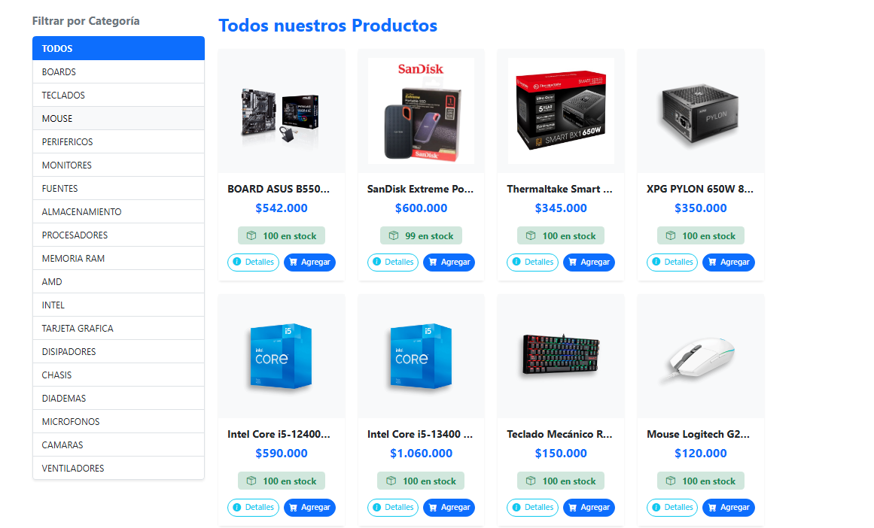
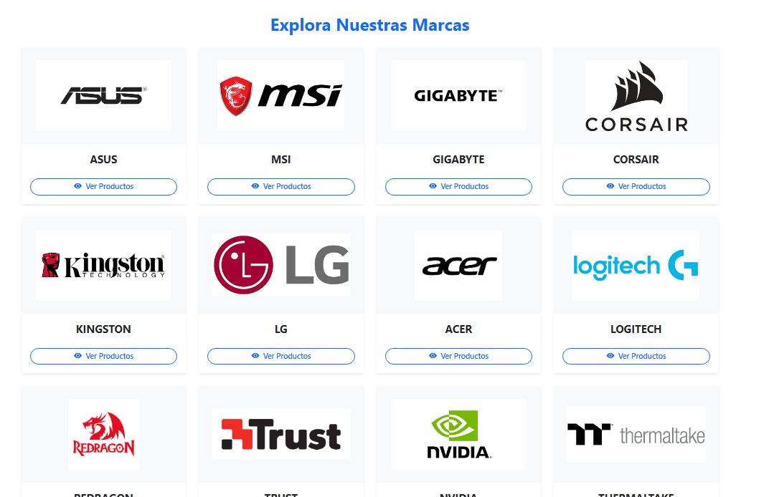

Mensaje de error
- No hay productos disponibles.”
- “Error al cargar los productos.”

Ayudas contextuales
- Filtros por categoría y marca.

Detalle De Producto
Muestra la información detallada de un producto específico.
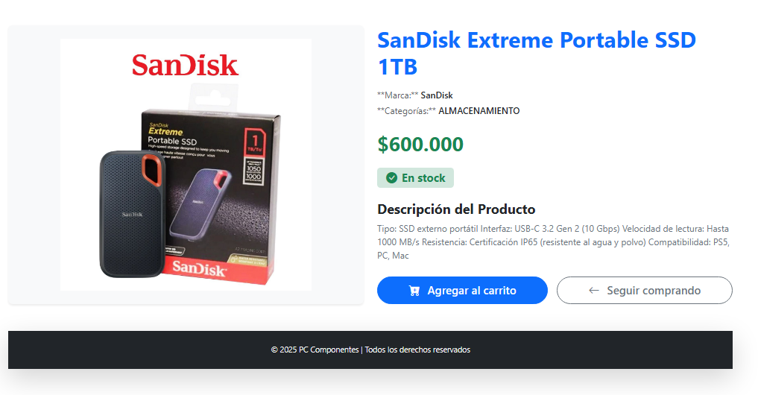

Mensaje de error
- “Producto no encontrado.”
- “No hay stock disponible.”

Ayudas contextuales
- Botón “Agregar al carrito”
- Botón “Seguir comprando”

Subsistema Administración
Este subsistema incluye todas las funcionalidades exclusivas del rol Administrador y SuperAdmin.
Pantallas:
- Gestión de Productos
- Gestión de Categorías
- Gestión de Marcas
- Gestión de Proveedores
- Gestión de Usuarios y Roles
- Gestión de Pedidos

Gestión De Productos
Permite listar, crear, editar y eliminar productos.
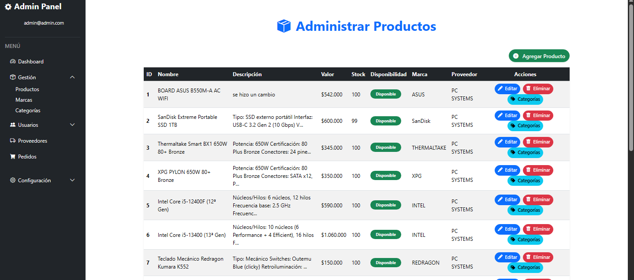
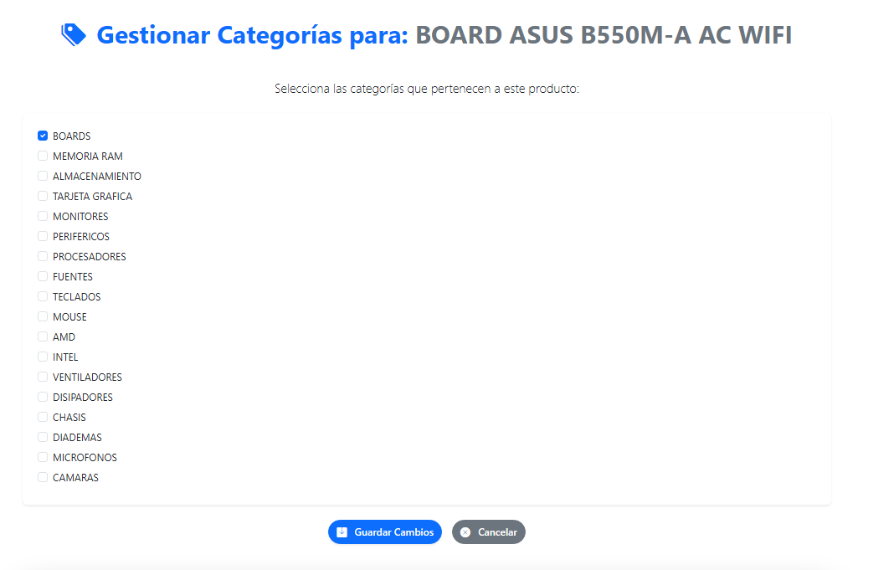

Mensaje de error
- “Todos los campos son obligatorios.”
- “Producto no encontrado.”
- “No se pudo eliminar el producto.”

Ayudas contextuales
- Formularios con placeholders.
- Confirmación al eliminar productos.

Gestión De Categorías
Permite listar, crear, editar y eliminar categorías.
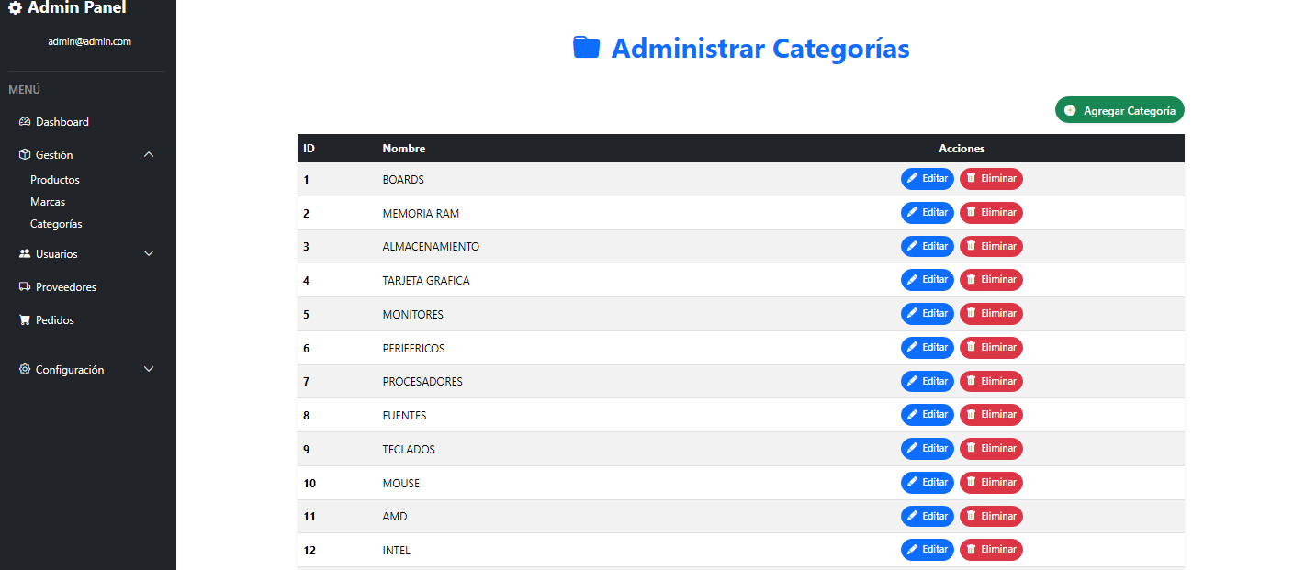

Mensaje de error
- “La categoría ya existe.”
- “No se pudo guardar.”

Ayudas contextuales
- Indicaciones sobre campos requeridos.

Gestión De Marcas
Permite listar, crear, editar y eliminar marcas.
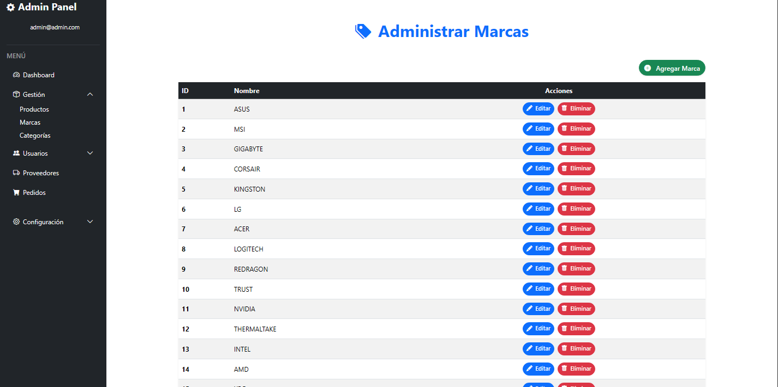

Mensaje de error
- “La marca ya existe.”

Ayudas contextuales
- Mensajes de validación.

Gestión De Proveedores
Permite listar, crear, editar y eliminar proveedores.
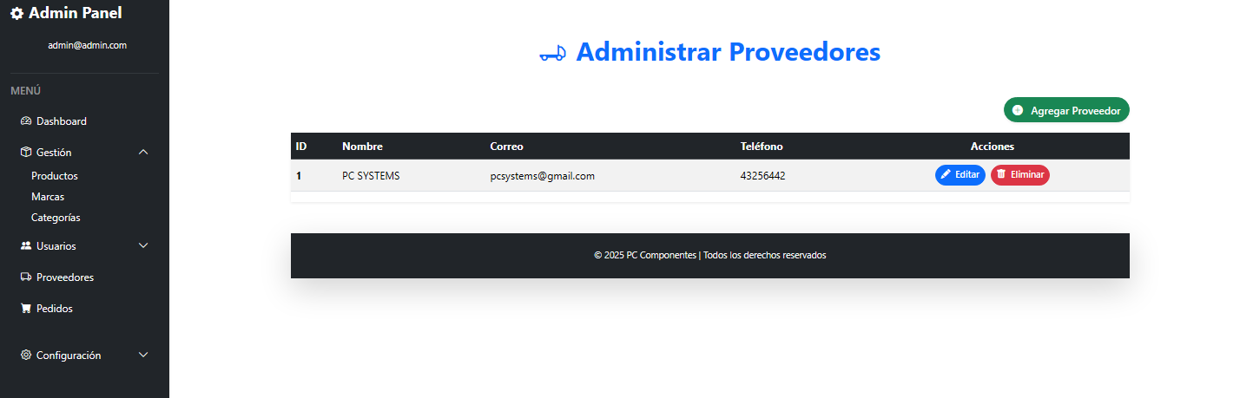

Mensaje de error
- “Proveedor ya registrado.”
- “No se pudo eliminar.”

Ayudas contextuales
- Confirmaciones en acciones importantes.

Gestión De Usuarios Y Roles
Permite visualizar, agregar, editar y eliminar usuarios y roles.
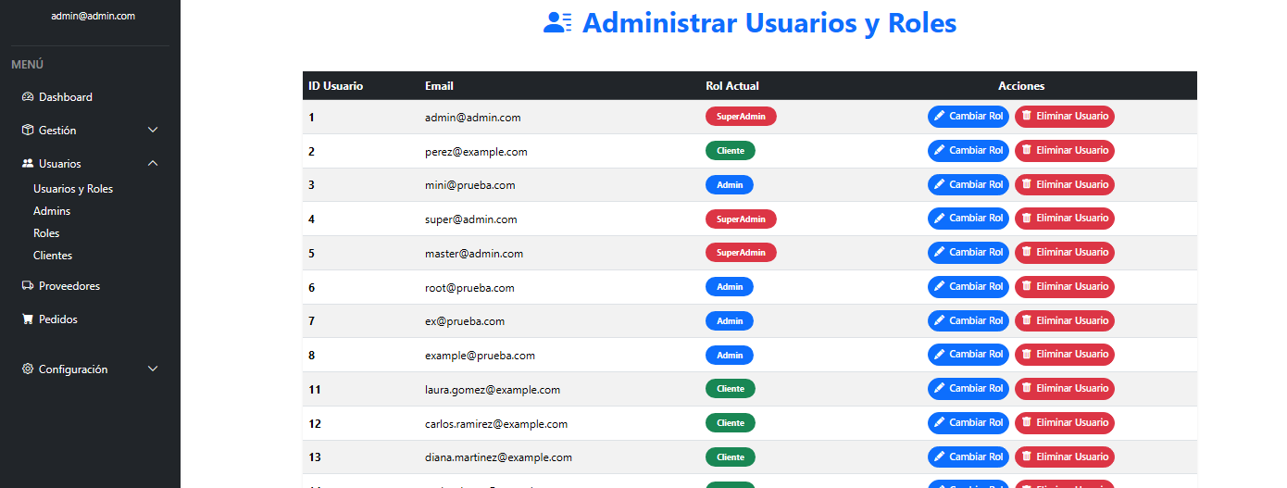
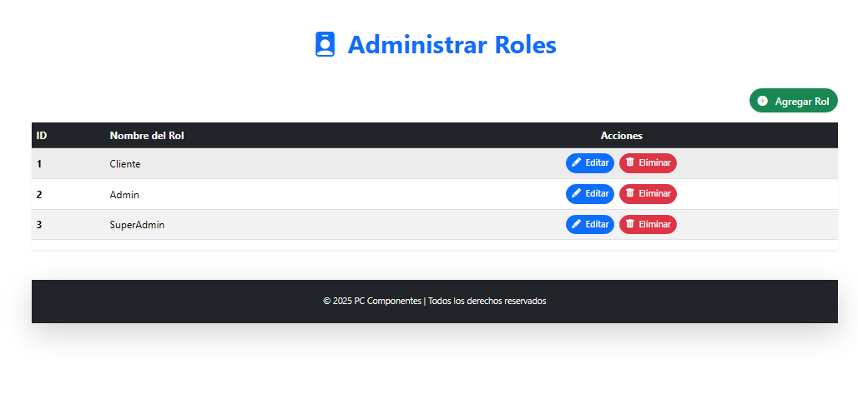
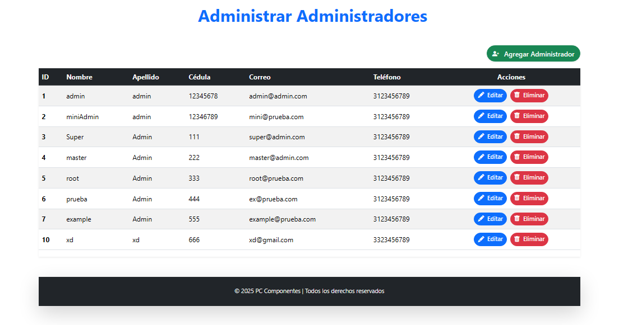

Mensaje de error
- “No se puede eliminar el SuperAdmin.”
- “Error al actualizar el rol.

Gestión De Pedidos
Permite ver todos los pedidos del sistema y los productos asociados.

Mensaje de error
- “Pedido no encontrado.”

Ayudas contextuales
- Solo es posible visualizar, no editar.

FAQ
A continuación, se presentan las preguntas más frecuentes que pueden surgir a los usuarios durante el uso del sistema, junto con sus respectivas respuestas, con el fin de facilitar la comprensión y el correcto manejo de la aplicación.
- ¿Es necesario registrarse para realizar una compra?
Sí. Para poder agregar productos al carrito y finalizar una compra, el usuario debe estar registrado e iniciar sesión en el sistema.
- ¿Cómo puedo crear una cuenta en la tienda virtual?
Desde la opción Registro, disponible en el menú principal, el usuario puede ingresar sus datos personales y crear una cuenta de cliente.
- ¿Puedo modificar mis datos personales?
Sí. El cliente puede editar su información personal desde la sección Perfil, seleccionando la opción Editar perfil.
- ¿Es posible eliminar mi cuenta?
Sí. El cliente puede eliminar su cuenta de forma permanente desde la sección Perfil, utilizando la opción Eliminar cuenta.
- ¿Qué sucede si elimino mi cuenta?
Al eliminar la cuenta, todos los datos asociados al cliente serán eliminados del sistema y no será posible volver a iniciar sesión con esas credenciales.
- ¿Cómo agrego productos al carrito de compras?
Desde el catálogo de productos o la vista de detalle del producto, el usuario puede seleccionar la opción Agregar al carrito.
- ¿Puedo modificar la cantidad de productos en el carrito?
Sí. En la sección Carrito, el usuario puede aumentar o disminuir la cantidad de productos o eliminarlos completamente.
- ¿Cómo finalizo una compra?
Una vez en el carrito, el usuario debe seleccionar la opción Finalizar compra, lo cual lo redirigirá al Checkout para confirmar el pedido.
- ¿Quién puede administrar los productos del sistema?
Solo los usuarios con rol Administrador o SuperAdmin tienen acceso al panel de administración para gestionar productos, categorías, marcas y proveedores.
- ¿El administrador puede modificar pedidos?
No. El administrador únicamente puede visualizar los pedidos realizados, incluyendo sus detalles, pero no puede modificarlos.
- ¿Qué roles existen en el sistema?
El sistema maneja tres roles:
- Cliente
- Administrador
- SuperAdmin
Cada rol tiene permisos diferentes dentro del sistema.
- ¿Se puede eliminar un usuario SuperAdmin?
No. El sistema restringe la eliminación del usuario con rol SuperAdmin por motivos de seguridad.
- ¿En qué navegadores funciona el sistema?
El sistema ha sido probado en navegadores de escritorio modernos como Google Chrome y Mozilla Firefox.

ANEXOS
En esta sección se incluyen los anexos que complementan la información presentada en el manual de usuario, con el fin de facilitar la comprensión del funcionamiento del sistema y servir como apoyo visual y documental para el usuario.
- Anexo A: Capturas de Pantalla del Sistema
Se anexan capturas de pantalla correspondientes a las principales vistas del sistema, entre las cuales se incluyen:
- Pantalla de inicio
- Pantalla de registro de cliente
- Pantalla de inicio de sesión
- Catálogo de productos
- Detalle de producto
- Carrito de compras
- Pantalla de checkout
- Perfil del cliente
- Panel de administración
- Gestión de productos
- Gestión de categorías
- Gestión de marcas
- Gestión de proveedores
- Gestión de usuarios y roles
- Gestión de pedidos
Estas capturas permiten visualizar la interfaz gráfica del sistema y sirven como guía para el usuario durante la navegación.
- Anexo B: Diagramas del Sistema
Se incluyen diagramas que representan la estructura y funcionamiento del sistema, tales como:
- Diagrama de navegación del sistema
- Anexo C: Modelo de Base de Datos (Referencial)
Se anexa un esquema general de la base de datos, donde se identifican las principales entidades del sistema, tales como:
- Usuarios
- Clientes
- Productos
- Categorías
- Marcas
- Proveedores
- Carrito
- Pedidos

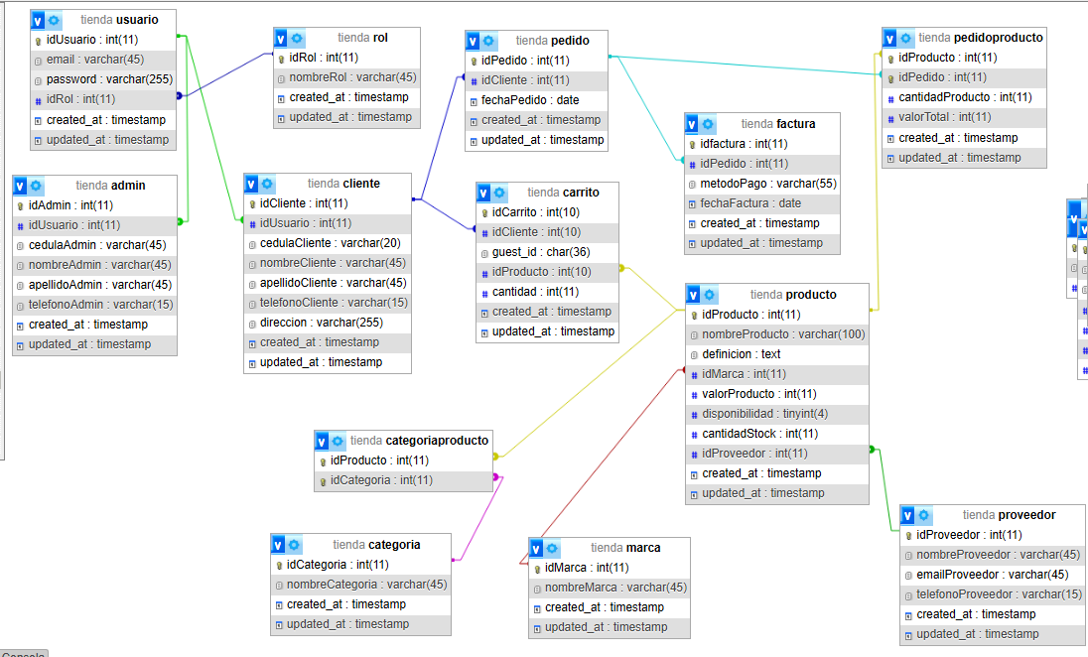
- Anexo D: Referencias
- Documentación oficial de Laravel
- Documentación oficial de React
- Material académico del SENA

GLOSARIO

Término | Descripción
Sistema | Aplicación web desarrollada para la gestión y uso de una tienda virtual.
Usuario | Persona que accede al sistema mediante credenciales (correo y contraseña).
Cliente | Usuario registrado que puede realizar compras en la tienda virtual.
Administrador | Usuario con permisos para gestionar productos, usuarios y pedidos.
SuperAdmin | Usuario con el nivel más alto de permisos dentro del sistema.
Login | Proceso de autenticación mediante correo electrónico y contraseña.
Registro | Proceso mediante el cual un usuario crea una cuenta en el sistema.
Perfil | Sección donde el usuario puede visualizar y modificar sus datos personales.
Producto | Artículo disponible para la venta dentro de la tienda virtual.
Categoría | Clasificación utilizada para agrupar productos similares.
Marca | Fabricante o línea comercial de un producto.
Proveedor | Entidad encargada de suministrar los productos a la tienda.
Carrito de Compras | Módulo que almacena temporalmente los productos seleccionados por el cliente antes de la compra.
Checkout | Proceso final donde el cliente confirma su compra.
Pedido | Registro generado cuando un cliente finaliza una compra.
CRUD | Acrónimo de Crear, Leer, Actualizar y Eliminar.
JWT (JSON Web Token) | Mecanismo de autenticación utilizado para mantener la sesión del usuario.
Frontend | Parte visual del sistema con la que interactúa el usuario.
Backend | Parte del sistema encargada de la lógica de negocio y acceso a datos.
API | Interfaz que permite la comunicación entre el frontend y el backend.
Base de Datos | Conjunto organizado de información donde se almacenan los datos del sistema.
Modal | Ventana emergente utilizada para formularios o confirmaciones.
Sesión | Estado activo del usuario dentro del sistema después de iniciar sesión.
Navbar | Barra de navegación principal del sistema.

BIBLIOGRAFÍA Y REFERENCIAS
<Introduzca contenido y borre cuadro>
En este punto se incluirán las referencias a la documentación utilizada para la elaboración de dicho documento.

Referencia | Título
Laravel. (s.f.). Documentación oficial de Laravel. | https://laravel.com/docs
React. (s.f.). Documentación oficial de React. | https://react.dev/
MySQL. (s.f.). Documentación oficial de MySQL. | https://dev.mysql.com/doc/
PHP. (s.f.). Manual oficial de PHP. | https://www.php.net/manual/es/
Bootstrap. (s.f.). Documentación oficial de Bootstrap. | https://getbootstrap.com/docs/
JSON Web Token. (s.f.). Introduction to JSON Web Tokens. | https://jwt.io/introduction
phpMyAdmin. (s.f.). Documentación oficial de phpMyAdmin. | https://www.phpmyadmin.net/docs/

